Cuarto informe de medios: Vanguardia

El presente informe es la continuidad del monitoreo de medios digital que se le está realizando al periódico Vanguardia, específicamente a la sección Santander. Este análisis mantiene el mismo propósito, que es estudiar la cobertura de este diario regional frente a los hechos que acontecen en el departamento de Santander y cómo da a conocer estos eventos de interés a los lectores.

Hubo un recopilado de 34 noticias observadas desde el 14 al 27 de marzo del 2022. Nuevamente al igual que el reporte anterior, no se cumplió con las 36 noticias correspondientes, sin embargo, más adelante se explicará el por qué no se llegó a la cifra.
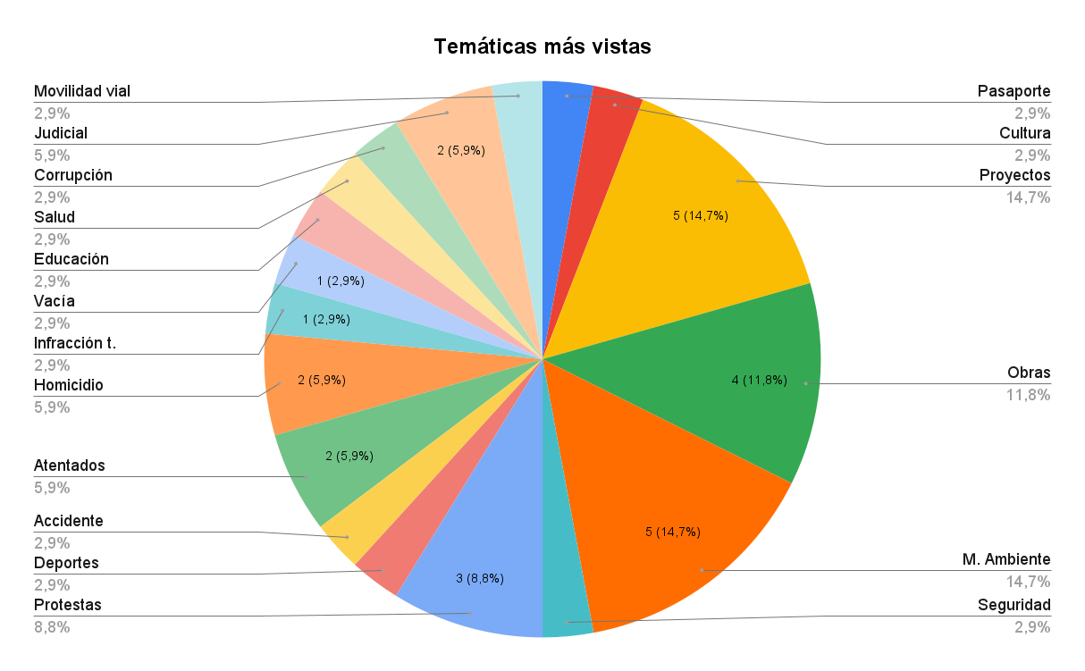
Gráfica 1

Para empezar, en este análisis quincenal se evidenció un total de 18 temas. En la sección Santander del periódico Vanguardia siguen predominando las noticias relacionadas al medio ambiente y al desarrollo de proyectos culturales, turísticos, viales y educativos en el departamento. En esta ocasión, ambas temáticas aparecieron en un total de 5 noticias, lo que representó a cada una con un 14.7%. Luego, siguió el tema asociado a obras viales o de infraestructura que se han venido construyendo o mejorando en algunos municipios de Santander. Esta temática se halló en un total de 4 noticias, lo que significó un 11.8%.
Por otro lado, se encontró que en estas dos semanas hubo un aumento de noticias vinculadas a protestas hechas por campesinos y ciudadanos. Por ejemplo, se realizaron manifestaciones a causa del asesinato de una mujer en Barrancabermeja. También, se hicieron marchas debido a que algunos campesinos están en desacuerdo con la erradicación forzada de cultivos ilícitos que pactó el gobierno. Por tanto, este tema apareció en 3 noticias, lo que demuestra en la gráfica un 8.8%. Posteriormente, las temáticas homicidio, judicial y atentados aparecieron cada una en 2 noticias, lo que equivale a un 5.9%.
Por último, se encuentran el resto de temas (seguridad, cultura, pasaporte, movilidad vial, corrupción, salud, educación, tránsito, accidentes y deportes) que se hallaron únicamente en 1 noticia, lo que asemeja a un 2.9%.

Datos a destacar

- El lunes
Como se ha expuesto en informes previos, el lunes es el día de menos flujo informativo. En este reporte, en ambas semanas el periódico Vanguardia no publicó noticias en la sección Santander.

- Días que no se publicaron noticias
Durante el estudio de las noticias de las semanas correspondientes se notó que los días 13, 14 y 17 de marzo no se publicaron noticias en la sección. Por tanto, el 15 (miércoles) y 18 de marzo (viernes) hubo un mayor flujo informativo. El miércoles 15 se subieron al periódico digital 6 noticias. En cambio, el 18 se montaron a la sección Santander un total de 4 noticias. Esto sin duda afecta a los lectores que consumen este periódico y, además, perjudica el análisis que se está llevando a cabo porque no hay un patrón constante de circulación de noticias.

- Sábado
El hecho de que en algunos días hubo un bajo flujo informativo, sin duda alguna hizo que se acudiera al día sábado para pretender llegar al número de noticias correspondientes (36). No obstante, aún así recurriendo a este día, no se consiguió alcanzar el número asignado.
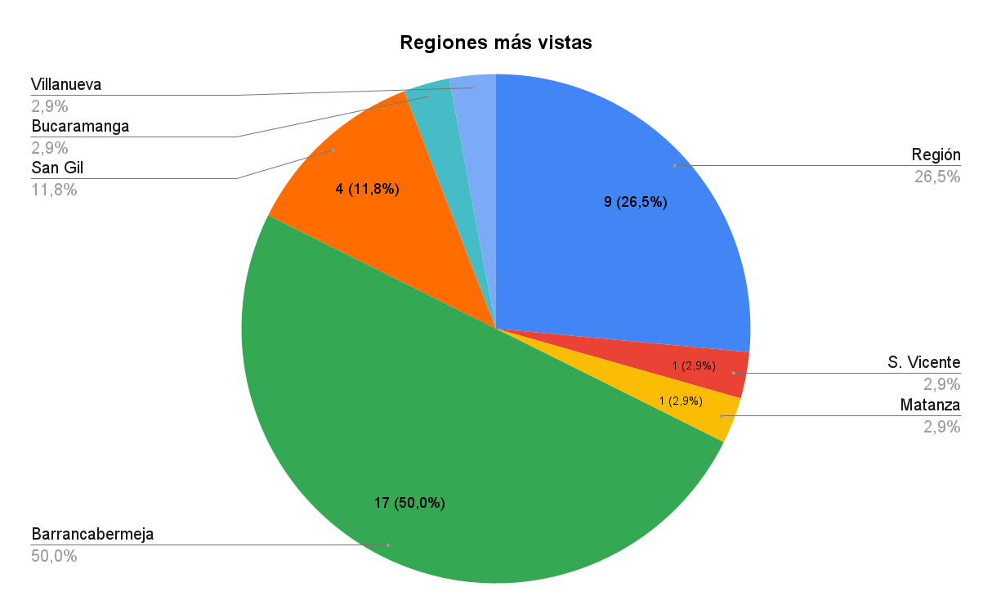

A continuación se presentan las regiones más vistas. En primer lugar se encuentra Barrancabermeja, que obtiene el 50% el cual corresponde a 17 noticias. Región (con este término nos referimos a noticias que se desarrollan en diferentes regiones a la vez) se encuentra un 26,5% que refieren a 9 noticias. El podio lo completa San Gil con 11,8% que significa 4 noticias. Para finalizar la lista se detectan municipios como Matanza, San Vicente del Chucurí, Villanueva y la ciudad de Bucaramanga con un 2,9% lo cual equivale a 1 noticia a lo largo del seguimiento. A comparación del anterior informe Región sube un puesto y por consiguiente San Gil baja uno. Los municipios como Socorro y Barichara, Puerto Wilches, Puente Nacional, Los Santos y Lebrija no aparecen en esta ocasión en el mapa informativo.

Este trabajo fue realizado por:
María Camila Tapias Bedoya (@camilatapiasb)
Maicol Ovallos (@Movalloz)
William Camilo Lache Chaparro (@CamiloLache2)

